**附件3：自编教材排版设置要求**

**1.页面设置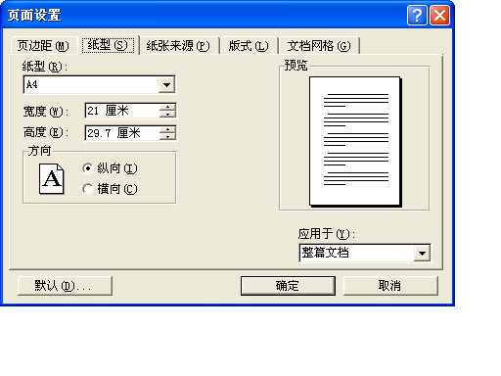**⑴纸型

要求见右图。

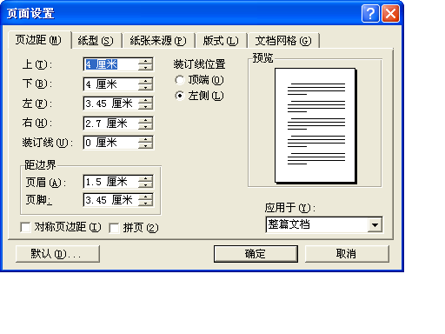⑵页边距

要求见右图。

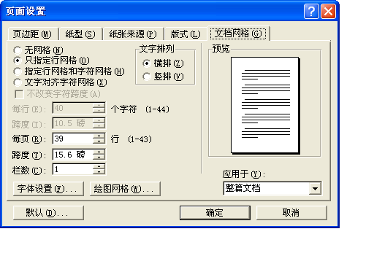⑶文档网络

上面两项设置后,应在“文档网络”中自动生成如下界面。如不能生成，则可手工设置每页39行，每行39个字符。见右图。

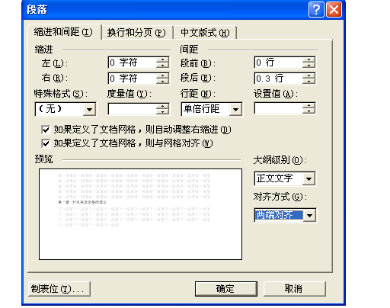**2.教材内容**

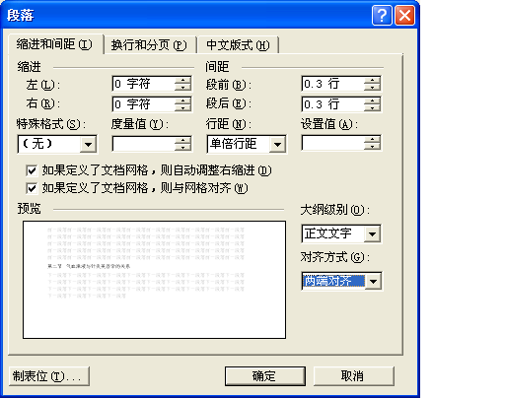⑴章

选中题目“章”部分，设粗体三号字(字体可自选)并居中，在格式→段落中设置单倍行距、大纲文字、两端对齐等，在间距中设置段前0.3行、段后0.3行。见右图。

⑵节

选中题目“节”部分，设粗体小三号字(字体可自选)并居中 ,在格式→段落中设置单倍行距、大纲文字、两端对齐等，在间距中设置段前0.2行、段后0.2行。

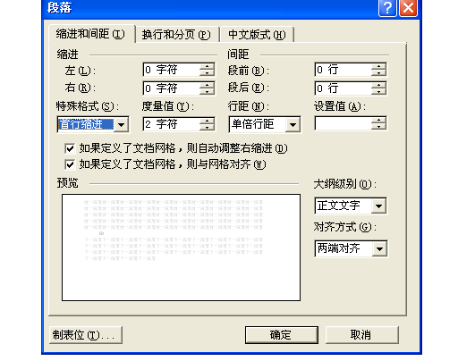⑶正文

①选中教材文字部分，设五号宋体字，在格式→段落中设置：首行缩进2字符、单倍行距、大纲文字、两端对齐等。见右图。

②全部教材文稿应使用回车符换行，不要使用手工换行符。

⑷图片格式

图片用JPG、TIF格式，扫描600线以上。粘贴在正文相应处，在设置图片格式中，选择文字环绕→四周环绕型。图的编号、图题、图注用无边文本框制作，并与图片宽度一致。图的编号、图题用小五号华文细黑并加粗，图注用六号华文仿宋。

⑸表格格式

表格必须编序列号。在页面相应位置表格必须居中，在间距中设置段前、段后均为0.2行；表的编号、表题用小五号华文仿宋并加粗，在间距中设置段前0.2行；在表格中，表格内容用小五号华文细黑，表头加粗，且上下、左右对齐、居中，行距视表格内容和页面情况设置。表注用六号华文仿宋。

⑹公式格式

公式应用公式编辑器制作，或用图片格式粘贴。公式用小五号华文楷体并加粗，在间距中设置段前、段后0.2行。

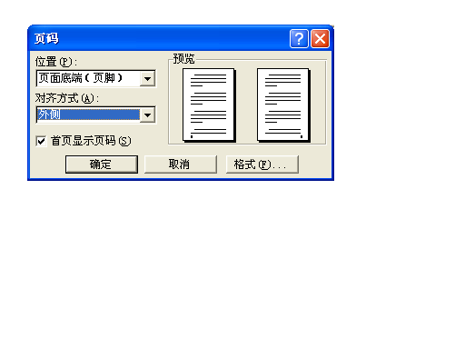⑺页码：从第一页到最后一页统一编排教材页码(从正文起排，包括附录、参考文献、索引等,不包括封面、序、前言、目录)。在“插入”中选中“页码”,并按下图要求设置。

**3.封面和目录**

封面和目录另存文件，不设页码。

⑴封面

封面书名字体自选，大小一般在50左右，如无副标题可删除。选中书名居中,在格式→段落→行距中设置固定值，大小与字体相仿。作者姓名和“编写”字样在格式→段落→行距中设置固定值，大小亦与字体相仿。作者姓名为二号字，字体自选；“编写”两字用小二宋体或圆体。

⑵目录

目录一般只编辑到“节”；特殊情况可另处理。目录与正文的标题必须完全一致。目录名为三号黑体、宋体或圆体，在格式→段落→行距中设置单倍行距。目录内容选择五号黑体、宋体或圆体，并设定分散对齐，行距视内容的多少而定，但必须考虑页面的美观。